REZULTATI PODUZETNIKA NA RAZINI KONTINENTALNE I JADRANSKE HRVATSKE U 2017. GODINI
Analiza poduzetnika Hrvatske u 2017. godini na razini NUTS-2, pokazala je da je u Kontinentalnoj Hrvatskoj sjedište imalo 75.111 poduzetnika (62,6 %), a u Jadranskoj Hrvatskoj 44.970 poduzetnika (37,4 %), što je očekivano s obzirom da je u sastavu Kontinentalne Hrvatske 14 županija među kojima i Grad Zagreb, a preostalih sedam čini Jadransku Hrvatsku (tablica 1).
Tablica 1. Statistička podjela Hrvatske na dvije regije NUTS-2 razine
KONTINENTALNA HRVATSKA |  | JADRANSKA HRVATSKA | 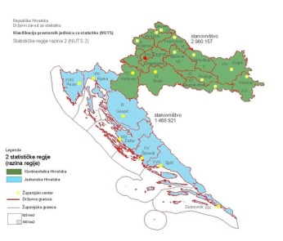
Grad Zagreb | Virovitičko-podravska | Primorsko-goranska
Zagrebačka županija | Požeško-slavonska | Ličko-senjska
Krapinsko-zagorska | Brodsko-posavska | Zadarska županija
Varaždinska | Osječko-baranjska | Šibensko-kninska
Koprivničko-križevačka | Vukovarsko-srijemska | Splitsko-dalmatinska
Međimurska | Karlovačka | Istarska županija
Bjelovarsko-bilogorska | Sisačko-moslavačka | Dubrovačko-neretvanska
Izvor: Državni zavod za statistiku, http://narodne-novine.nn.hr/clanci/sluzbeni/2012_08_96_2161.html
Kod poduzetnika Kontinentalne Hrvatske bilo 632 662 zaposlena koji su ostvarili slijedeće financijske rezultate: 526,5 milijardi ukupnih prihoda, 503,5 milijarde ukupnih rashoda, 31,3 milijarde dobiti razdoblja, 13,4 milijardi gubitka razdoblja, 17,8 milijardi neto dobiti, a prosječna mjesečna obračunata neto plaća zaposlenih iznosila je 5.487 kuna, što je 2,1 % više od plaće zaposlenih kod poduzetnika Hrvatske (5.372 kune).
Grafikon 1. Broj poduzetnika i broj zaposlenih Kontinentalne i Jadranske Hrvatske u 2017. godini
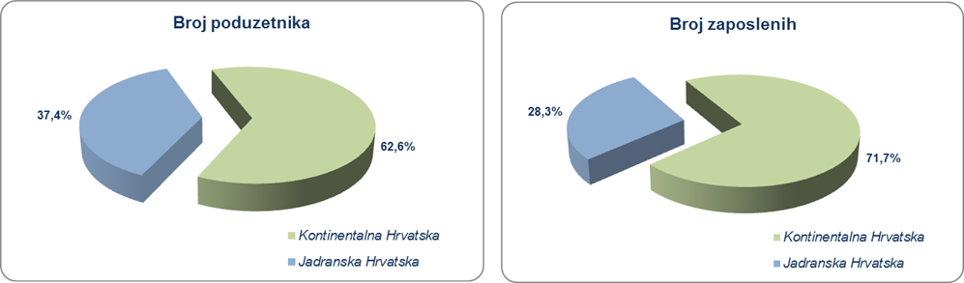
Izvor: Fina, Registar godišnjih financijskih izvještaja
Kod poduzetnika Jadranske Hrvatske bilo je 240.222 zaposlena koji su ostvarili slijedeće financijske rezultate: 151,9 milijardi kuna ukupnih prihoda, 146,3 milijardi ukupnih rashoda, dobit razdoblja u iznosu 10,1 milijardu, gubitak razdoblja od 6,1 milijardu i ostvarili pozitivan financijski rezultat, neto dobit od 4,1 milijardu kuna.
Tablica 2. Osnovni financijski rezultati poduzetnika po regijama NUTS-2 razine u RH u 2017. g. (u mil. kn, plaće u kn)
Opis | Kontinentalna Hrvatska |  | Jadranska Hrvatska |  | Ukupno RH
Opis | 2017. | indeks | 2017. | indeks | 2017. | indeks
Broj poduzetnika | 75.111 |  | 44.970 |  | 120.081 | -
Broj zaposlenih | 632.662 | 105,7 | 250.222 | 106,3 | 882.884 | 105,8
Ukupni prihodi | 526.475 | 109,2 | 151.920 | 110,6 | 678.395 | 109,5
Ukupni rashodi | 503.460 | 110,1 | 146.309 | 111,4 | 649.769 | 110,4
Dobit razdoblja | 31.258 | 108,1 | 10.139 | 110,7 | 41.397 | 108,7
Gubitak razdoblja | 13.443 | 144,4 | 6.069 | 132,8 | 19.512 | 140,6
Neto dobit/neto gubitak | 17.816 | 90,9 | 4.070 | 88,7 | 21.885 | 90,5
Prosječna mjesečna neto plaća | 5.487 | 104,3 | 5.080 | 104,2 | 5.372 | 104,3
Izvor: Fina, Registar godišnjih financijskih izvještaja
Kod poduzetnika Jadranske Hrvatske u promatranom je razdoblju ostvaren veći rast zaposlenih (6,3 %) u odnosu na Kontinentalnu Hrvatsku (5,7 %), ukupni prihodi su rasli za 10,6 %, a prosječna mjesečna neto plaća porasla je za 4,3 %, jednako kao i na razini Kontinentalne Hrvatske. Prosječna mjesečna obračunata neto plaća zaposlenih kod poduzetnika Jadranske Hrvatske iznosila je 5.080 kuna i bila je za 7,4 % manja od plaće zaposlenih kod poduzetnika Kontinentalne Hrvatske i 5,4 % manja od prosječne plaće zaposlenih kod poduzetnika Hrvatske.
Kod poduzetnika Jadranske Hrvatske najviše zaposlenih u 2017. godini bilo je kod mikro poduzetnika (87.339), dok je kod poduzetnika Kontinentalne Hrvatske najveći broj zaposlenih bio kod velikih poduzetnika (188.345).
Tablica 3. Osnovni financijski pokazatelji poslovanja poduzetnika Kontinentalne i Jadranske Hrvatske u 2017. g.
Pokazatelji | Kontinentalna Hrvatska | Jadranska Hrvatska
Broj zaposlenih po poduzetniku | 8 | 6
Produktivnost rada (prihod po zaposlenom u kn) | 832.159 | 607.140
Produktivnost rada (dobit / gubitak razdoblja po zaposlenom u kn) | 28.160 | 16.265
Ekonomičnost ukupnog poslovanja | 104,6 | 103,8
Izvor: Fina, Registar godišnjih financijskih izvještaja
Produktivnost rada mjerena ukupnim prihodom po zaposlenom, produktivnost rada mjerena dobiti po zaposlenom i ekonomičnost ukupnog poslovanja veća je u 2017. godini kod poduzetnika Kontinentalne Hrvatske u odnosu na poduzetnike Jadranske Hrvatske.
Najveću neto dobit u Kontinentalnoj Hrvatskoj iskazali su poduzetnici prerađivačke industrije i to u iznosu nešto većem od 5 milijardi kuna (pad u odnosu na prethodnu godinu od 9,6 %).
Tablica 4. Najznačajnija područja djelatnosti u Kontinentalnoj i/ili u Jadranskoj Hrvatskoj u 2017. godini
(iznosi u milijunima kn
Područje djelatnosti | Kontinentalna Hrvatska |  |  |  | Jadranska Hrvatska
Područje djelatnosti | Broj poduz. | Broj zaposl. | Ukupan prihod | Neto dobit/gubit. | Broj poduz. | Broj zaposl. | Ukupan prihod | Neto dobit/gubit.
Prerađivačka industrija | 9.340 | 181.560 | 135.929 | 5.013 | 4.244 | 50.595 | 30.591 | 317
Građevinarstvo | 7.559 | 53.591 | 31.253 | 269 | 5.819 | 26.176 | 14.201 | -17
Trgovina na veliko i malo | 18.334 | 125.020 | 181.034 | 4.437 | 9.178 | 48.370 | 46.338 | 1.572
Djelat. pružanja smještaja te pripreme i usluživanja hrane | 4.721 | 25.590 | 7.195 | 57 | 5.618 | 42.936 | 18.819 | 1.416
Stručne, znanstv. i tehn. djelat. | 13.395 | 42.866 | 23.758 | 1.630 | 5.822 | 15.979 | 8.060 | -608
Ukupno sve djelatnosti | 75.111 | 632.662 | 526.475 | 17.816 | 44.970 | 250.222 | 151.920 | 4.070
Izvor: Fina, Registar godišnjih financijskih izvještaja
Trgovina, stručne, znanstvene i tehničke djelatnosti, prerađivačka industrija, građevinarstvo i u 2017. godini imale su najveći broj poduzetnika u obje regije, dok se u Jadranskoj Hrvatskoj tim djelatnostima pridružuje još jedno područje, a to je djelatnost pružanja smještaja te pripreme i usluživanja hrane (tablica 4).
Najveće prosječne mjesečne neto plaće u 2017. godini obračunali su veliki poduzetnici Kontinentalne Hrvatske, 6.869 kuna, a Jadranske Hrvatske u iznosu od 6.183 kuna. Najmanju plaću obračunali su mikro poduzetnici Kontinentalne Hrvatske i ona je iznosila 3.769 kuna te je bila za 4,6 % manja od prosječne mjesečne plaće zaposlenih kod mikro poduzetnika Jadranske Hrvatske (3.950 kuna).
Na ostvarenu dobit poduzetnika u Kontinentalnoj Hrvatskoj u 2017. godini utjecali su poslovni rezultati 52.394 dobitaša, a među njima izdvajaju se sljedeća društva: INA – Industrija nafte d.d., Hrvatski telekom d.d., HEP-Operator distribucijskog sustava d.o.o., Pliva Hrvatska d.o.o., HEP Proizvodnja d.o.o., svi sa sjedištem u Zagrebu, a među 28.553 dobitaša sa sjedištem u Jadranskoj Hrvatskoj, to su sljedeća društva: VALAMAR RIVIERA d.d., Poreč, MAISTRA d.d., Rovinj, TOMMY d.o.o., Split, ZRAČNA LUKA SPLIT d.o.o., Kaštel Štafilić, PLODINE d.d., Rijeka i PLAVA LAGUNA d.d., Poreč – svi sa više od 100 milijuna kuna ostvarene dobiti razdoblja.
Svi podaci prikupljeni su i obrađeni prema sjedištu poduzetnika iako se poslovanje određenog broja poduzetnika odvija i na drugim područjima izvan njihova sjedišta. Bez obzira na ovo ograničenje, prezentirani podaci daju dobar pregled poslovanja poduzetnika sa područja općina sa najvećim brojem stanovnika u RH prema popisu provedenom 2011. godine.

Više o rezultatima poslovanja poduzetnika po područjima djelatnosti i po drugim kriterijima, prezentirano je u standardnim analizama rezultata poslovanja poduzetnika RH i po županijama u 2016. godini koje se mogu naručiti slanjem poruke na adresu analize@fina.hr Pojedinačni podaci o rezultatima poslovanja poduzetnika dostupni su besplatno na RGFI – javna objava i na Transparentno.hr

Korištenje nove klasifikacije za potrebe Kohezijske politike započelo je nakon stupanja Hrvatske u članstvo EU, tj. od 1.7.2013. g.
Pojam regije odnosi se na tzv. NUTS 2 razinu, tj. prostornu cjelinu koja obuhvaća između 800 tisuća i 3 milijuna stanovnika.

